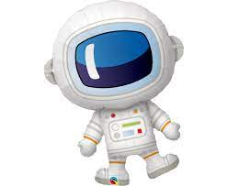
Temat tygodnia: „Chciałbym być kosmonautą”.
Temat dnia: „ Na niebie pełno gwiazd”.
- Zabawa z wykorzystaniem wiersza Ewy Szelburg- Zarembiny pt. „ Idzie niebo”.
Idzie niebo ciemną nocą , (dziecko maszeruje w miejscu)
ma w fartuszku pełno gwiazd.( kołysze się na boki tworząc przed sobą fartuszek z rąk)
Gwiazdy błyszczą i migocą,( podnoszą ręce do góry szybko obracają dłońmi z rozpostartymi palcami)
aż wyjrzały ptaszki z gniazd.( kołyszą się na boki, ręce trzymają na biodrach)
Jak wyjrzały- zobaczyły (tworzą z rąk daszek nad oczami, wykonują skręty głowy w jedna i drugą stronę)
i nie chciały dalej spać,(wykonują gest przeczenia palcem wskazującym przed sobą)
kaprysiły, grymasiły,(swobodnie poruszają różnymi częściami ciała)
żeby im po jednej dać! (kłaniają się)
- Gwiazdki nie są do zabawy,(wskazują w górę na niebo)
tożby nocka była zła! (trzymają głowę rękami, kiwają się na boki.)
Ej! Usłyszy kot kulawy.(kładą palec wskazujący na ustach)
Cicho bądźcie!... A a a…(układają złożone ręce przy uchu- jak poduszeczki, powoli przykucają)

- Powiedzcie, czym różnią się ufoludki na obrazkach. Wskażcie różnice.

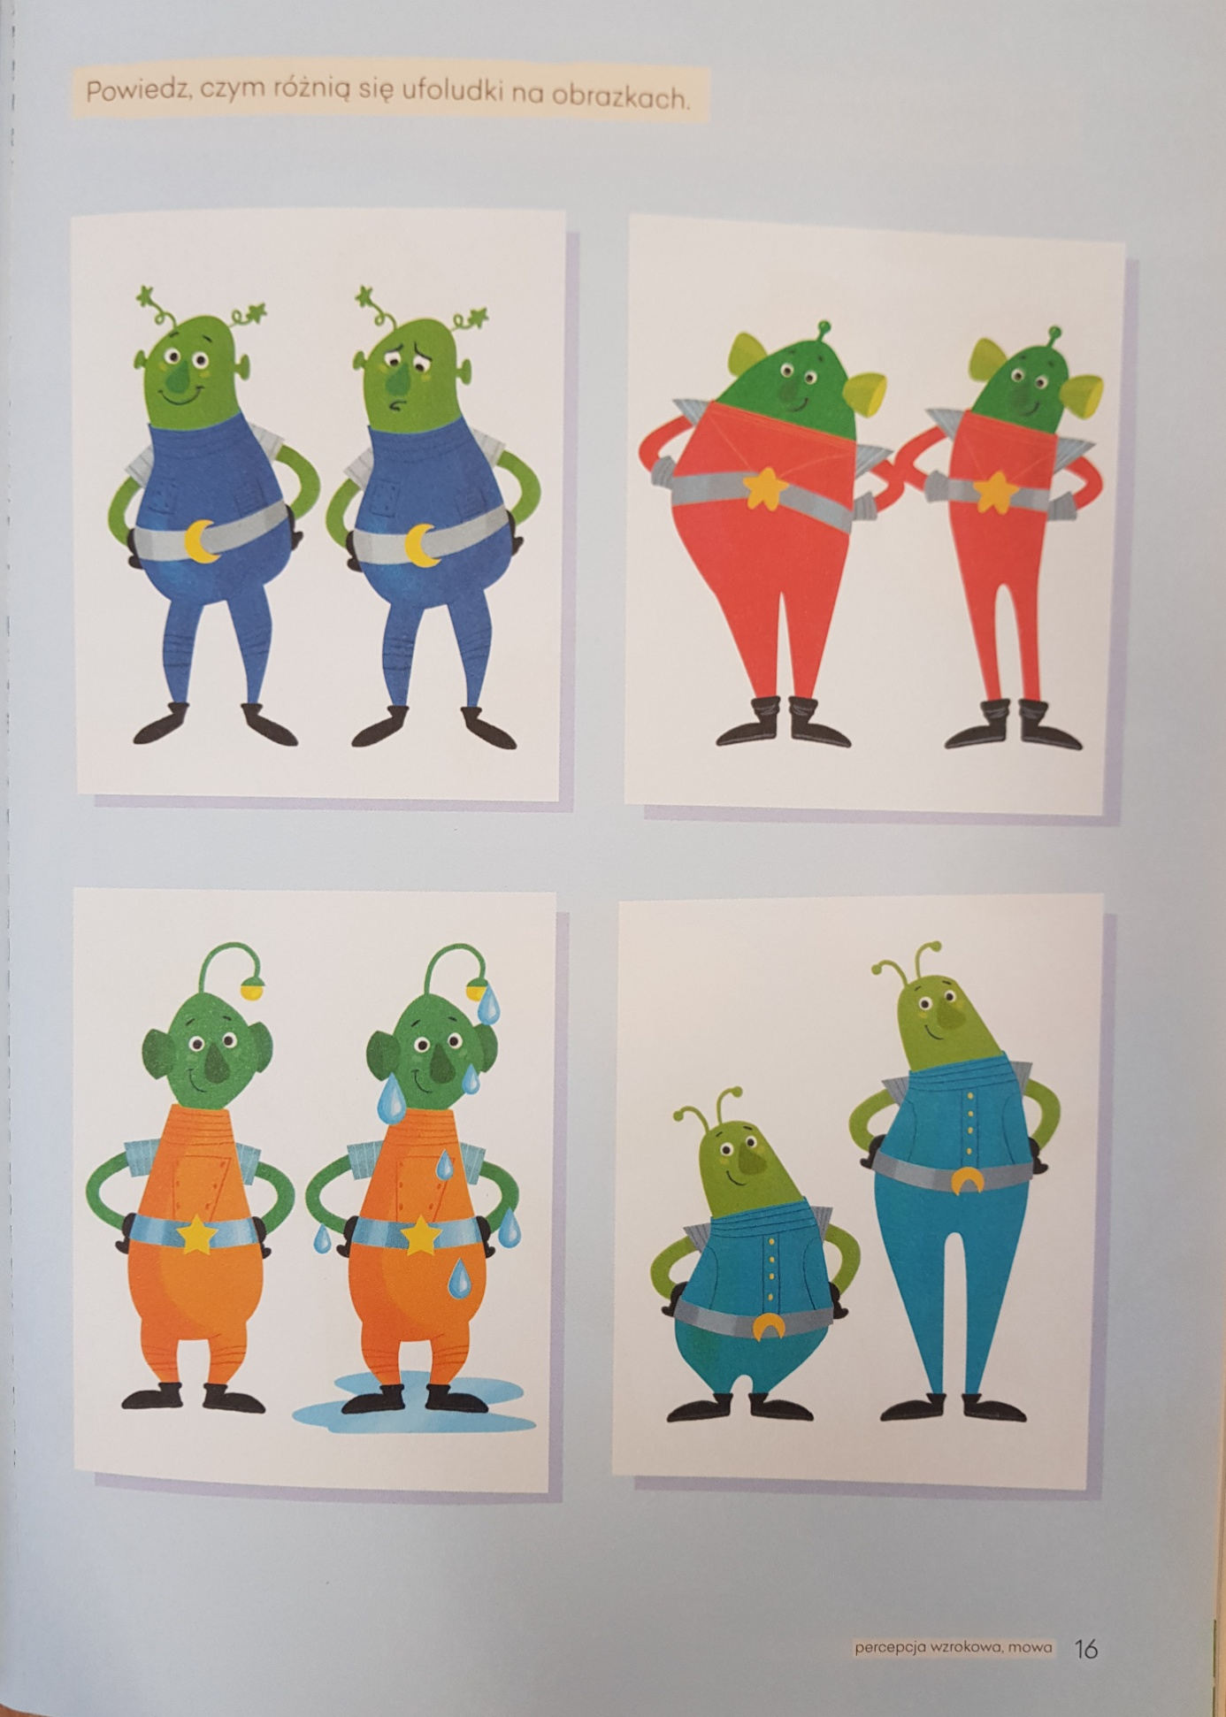

- Zabawy przy piosence „ Ufoludki”
https://www.youtube.com/watch?v=Jtm4_sbUaDI
- Nauka rymowanki, ruchowa interpretacja jej treści

Kosmonauta idzie dróżką,
przytupuje jedną nóżką
klaszcze w ręce raz i dwa,
poskakuje: hopsasa
Już w rakiecie prosto siada,
kiwa głową na sąsiada.
Ster rakiety w ruch już wprawia,
choć to wcale nie zabawa,
i rakieta się unosi,
bo ją o to ładnie prosi.
- Zabawa klasyfikacyjna „ Od najmniejszej do największej”
(potrzebne będą papierowe gwiazdki, tacki)
Dziecko zbiera rozsypane po dywanie gwiazdki, układa je na tacy zgodnie z ich wielkością. Układa łańcuch z gwiazdek zgodnie z zastosowaniem rytmu: mała, większa, największa, mała, większa, największa (trzy sekwencje).
- „Kosmiczne echo”- realizacja prostych układów rytmicznych proponowanych przez rodzica poprzez wyklaskiwanie, wytupywanie.
- Wykonanie pracy plastycznej „ O kosmosie”(potrzebna będzie niebieska farba, pędzel). Malujemy na niebiesko niebo tak, aby nie pomalować gwiazdek i księżyca.
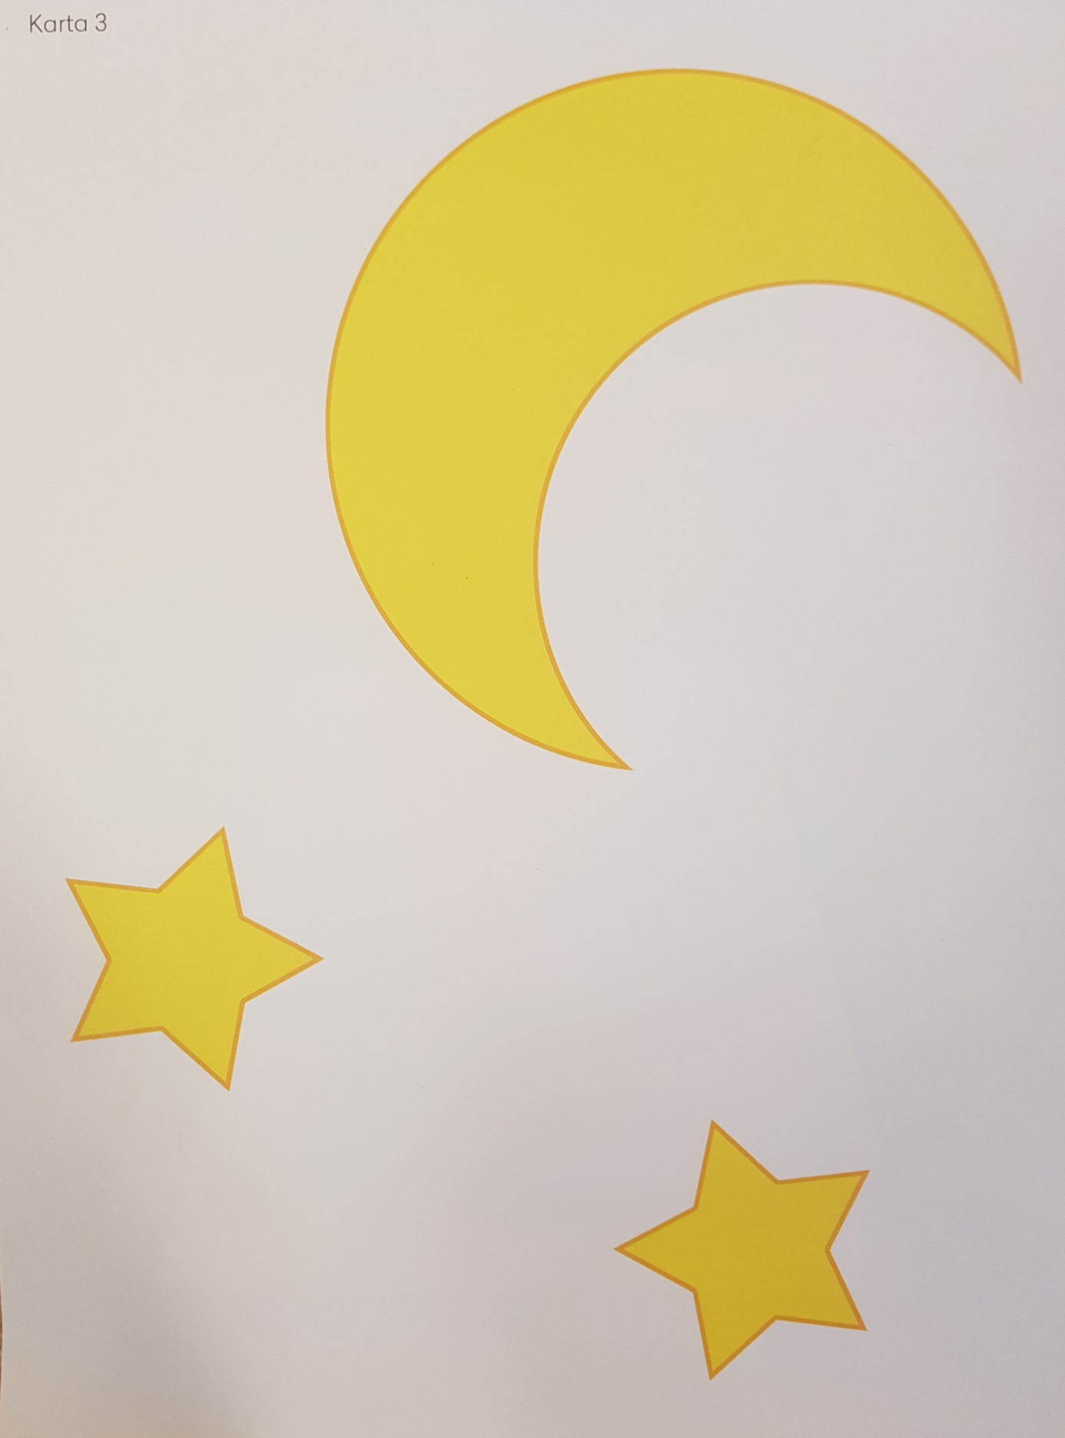

POWODZENIA!

